**验证码短信接口安全防护方案**

应用注册页面，如果接入了短信验证码功能，都有可能会遇到恶意发送的情况，最严重的当属受到短 信轰炸机的攻击。

**什么是短信轰炸？**

个别用户出于不正当目的，自己或者委托第三方使用 “短信轰炸机软件”，短时间内在各应用页面（主 要是注册页面）模拟输入被攻击者的手机号码，批量、循环提交请求，给一些手机号码无限发送各种 无效短信（如短信验证码）的行为，导致接收短信的手机用户被骚扰。

**短信轰炸带来的影响**

1、用户在无任何操作情况下，莫名收到大量短信验证码，对用户造成严重的骚扰；

2、短信验证码接口的客户，会被消耗大量的短信，同时，短信是以短信验证码接口客户的名义发出 的，会对企业的品牌形象造成负面影响；

3、大量骚扰短信的发送，对短信通道及短信平台的稳定安全运行造成极恶劣的影响。

**如何判断您的应用已被短信轰炸机轰炸**

1、您收到了互亿无线的微信 / 短信预警通知；

2、您应用的实际注册人数远小于消耗的短信验证码条数；

3、您通过短信验证码接口获取到大量短信被拦截的状态回执。

**如何有效防范短信轰炸**

1、互亿无线云通信平台具有先进的短信发送判断机制（已免费开放），动态感知每条短信的发送情 况并实时判断风险性，对恶意发送进行有效拦截，能杜绝大多数的恶意发送。关注互亿无线官方 微信公众号，可实时接收账户状态提醒。



2、互亿无线云通信平台支持发送机制设置，包含：每号码每天的发送数量、每号码每分钟的发送数 量、每天账户最大发送量等。

3.增加图形验证与请求限制

a) 加上图形验证码（强烈建议增加，最有效防止）：加上足够复杂的图形验证码可有效防止恶 意工具的自动化调用，即当用户进行“短信验证码发送” 操作前, 弹出图形验证码，要求用 户输入验证码后，服务器端再发送动态短信到用户手机上，该方法可有效解决被利用实施短 信轰炸攻击的问题。

参考链接：<http://www.ihuyi.com/tool/img.html>

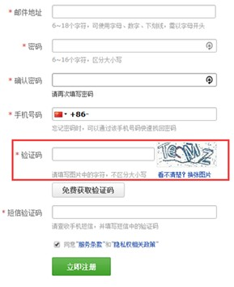

b) 加上极验验证码：较图形验证码，极验验证码体验更加、安全系数更高，官方提供免费与付费服务，可根据平台情况自行选择。

参考链接：<http://www.ihuyi.com/tool/geetest.html>

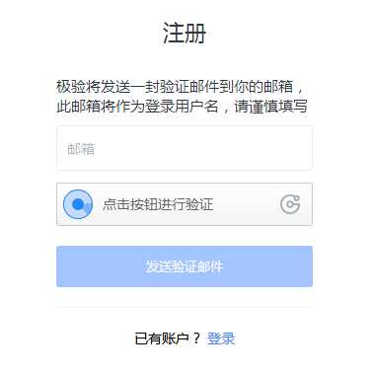

c) 对验证码获取时间间隔做限制：一般要设置在 60 秒以上。